**(( حفل السمر ))**

يعتبر حفل السمر من البرامج الكشفية المحببة الى نفوس الكاشفين والمرشدات خصوصاً بعد يوم طويل من العمل والجهد والنشاط الشاق , فهو وسيلة للترويح يبعث على السرور والمرح لما يتميز به من برامج شيقة ومسلية اضافة الى انه وسيلة تربوية هادفة تحقق الكثير من الاهداف ومن خلاله تكتشف المواهب والقدرات الفنية , حيث يعتبر متنفساً للكثير من الانفعالات والارهاصات التي تصادف الكشاف وكبت هذه الانفعالات يؤدي الى الاحساس بالضيق وتوتر المزاج وقد اصبحت حفلات السمر خير متنفس وافضل الوسائل التي يتبعها قادة المخيم في ميادين الخدمة الاجتماعية , أذ يكسب الكشاف عن طريق مزاولته الاغاني والاناشيد والشعر والفكاهات المسلية كثير من الصفات الاجتماعية التي تمكنه من الاندماج بنجاح مع الجماعة كالتعاون الوثيق والمنافسة الشريفة والقيادة والطاعة خصوصاً الذين يتغلب عليهم نوع من الخجل حيث يلمسون ان التعاون والمشاركة هو اقصر الطرق الى النجاح واقربها الى نيل السعادة , لذا فأن حفل السمر هو برنامج ترويحي لتهيئة الكشاف نفسياً وعقلياً وجسمياً الى تنفيذ ما يأتي من البرنامج الكشفي في اليوم التالي.

وأخيراً على القائد أن يقوم بأشعار جميع الكشافة أنه ليس الا أخاً وصديقاً لهم وأنه يدور في فلكهم ويسره ما يسرهم.

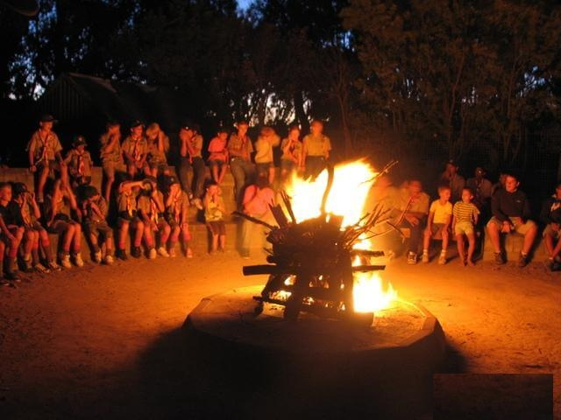

**اهداف حفل السمر**

1. التوجه والارشاد التربوي بطريقة غير مباشرة بالفقرات الهادفة.
2. تعويد الفتى او الفتاة على مواجهة الجماعة ومخاطبتها.
3. القضاء على الخجل والانطواء لدى الفتى أو الفتاة والشعر بالثقة.
4. الترويح عن النفس من عناء اليوم وبث روح المرح وتجديد النشاط.
5. اظهار المواهب وإعطائهم الفرصة للتدريب والصقل ، أذ انها مجال ممتع لممارسة الهوايات المختلفة.
6. التدريب على التعاون والتضحية والاعتماد على النفس والغاء الانانية والفردية.
7. وسيلة نافعة وجذابة لشغل وقت الفراغ بطريقة تربوية بناءه وهادفة.
8. اشباع رغبات وميول الفتى لإحداث الضوضاء بتنظيمها في صيحات كشفية.

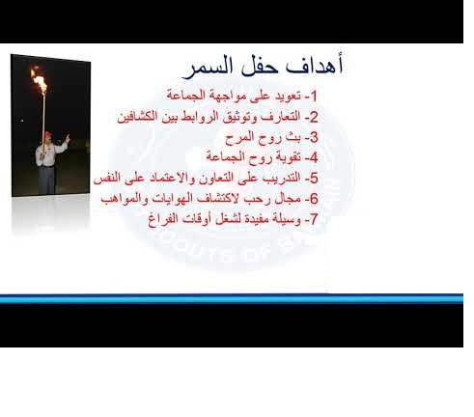

**مفردات برنامج السمر**

* **الكلمات :** يفتتح القائد حفل السمر بكلمة توجيهية تربوية موجزة.
* **الصيحات والتصفيق :** وتستغل في ايجاد روح الجماعة وتشجيع الافراد على البدء في الغناء والاستمرار فيه فهو تنفيس منظم عن الرغبة الكامنة في داخلهم.
* **القصص الصوتية والحركية :** حين يلقي المسامر قصته يؤدي المشتركون في السمر اصواتهم   
  أو حركاتهم.
* **الغناء :** وسيلة للترويج ويستحسن ان تكون الاغاني جماعية.
* **التمثيليات والاناشيد :** يختار القصير منها والملائم للظروف والمناسبات.
* **الموسيقى :** يمكن استخدامها في فترات متقطعة وتحت قيادة محكمة.
* **الالعاب :** يختار منها الجماعي والمرح والبعد عما يفسد الروح التربوية.

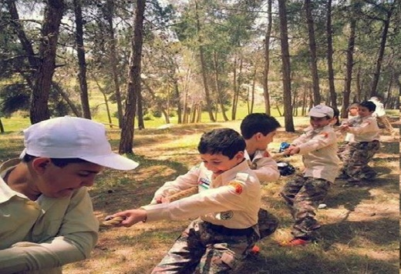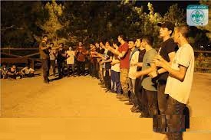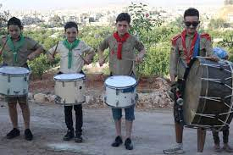

**كيفية تنفيذ برنامج حفل السمر**

1. **تهيئة مكان السمر :** أن يكون المكان مستقلاً بعيداً عن الخيام والارض مستوية ونظيفة وواسعة وبعيدة عن مكان جمع النفايات أو الروائح الكريهة , ويتم تهيئة مكان جلوس الكشافة على شكل حذوة حصان او نصف دائرة والمسرح يكون في فتحت الجذوة ويكون مكان جلوس قيادة المخيم في الامام وكذلك الزائرين وبقية افراد المخيم الى الخلف او الجانب حسب ترتيب المكان ، ويجب ان يكون مكان حفل السمر بعيداً عن موقع الخيام.
2. **تهيئة نار السمر ومكانها :** يعمل حفرة لنار السمر وتكون بعيدة عن الخيام حتى لا تتعرض للشرر والدخان وتجميع الخشب الجاف اللازم وتعين كشاف لتموينها بالخشب طول فترة السمر لكي تبقى النار مشتعلة حتى انتهاء حفل السمر مع مراعاة عدم استخدام اخشاب رطبة تحاشياً للدخان , وعمل مشعل نار السمر من خلال لف قطع من القماش على رأس عصا مشبع بالزيت والبنزين أو النفط.
3. **تجميع فقرات حفل السمر :** يقوم الدوري بتجميع فقرات السمر من الطلائع والفرق المشاركة ويقدمها للقائد المسؤول عن حفل السمر لبحثها ويقرها ريجب ان تتماشى مع السلوكيات والاخلاقيات الفاضلة ومن ثم يتم ترتيبها مع مقدم السمر ومساعده.
4. **تحديد وقت حفل السمر :** يتم تحديد وقت حفل السمر والذيس لا يقل عن ساعة ولا يزيد عن ساعة ونصف.
5. **بدأ حفل السمر :** يبدأ حفل السمر بحضور جميع الكشافين والقادة والزائرين.
6. **اشعال نار السمر :** يتم اشعال نار السمر من قبل قائد المخيم او ضيف الشرف.
7. **افتتاح حفل السمر :** يقدم المسامر الحفل وأول البرامج كلمة لقائد المخيم ترحيبية موجزة إذاناً بأفتتاح الحفل تتضمن دعاء الى الله سبحانه وتعالى ( بسم الله نفتتح حفل سمرنا ...  
   اللهم اجعل لنا من هذه النار ضوء يهدينا الى النور ودفءً لقلوبنا بالحب لك ولكل الناس   
   أنك على كل شيء قدير ).
8. **فقرات حفل السمر :** تتابع فقرات حفل السمر من قبل المسامر ومساعده ويفضل ان يشترك قادة المخيم في تقديم فقرة في الحفل على الاقل.
9. **انتهاء حفل السمر :** بعد الانتهاء من فقرات حفل السمر يقوم قائد المخيم بختام السمر كما بدأ بحمد الله تعالى داعياً لافراد المخيم بالهداية والرعاية وتوفيقهم في خدمة مجتمعهم.
10. **اخماد نار السمر :** بعد انتهاء حفل السمر يتم اخماد نار السمر والتأكد من انطفاءها بشكل تام والعودة الى الخيام.

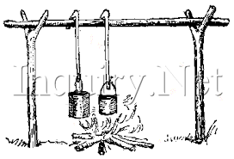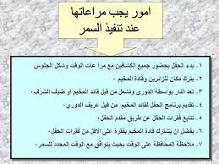

**مقومات حفل السمر**

لحفل السمر مقومات تعتبر هي الركائز الاساسية له منها مقدم السمر (المسامر) ومساعده وتنظيم السمر من حيث المكان واستقبال الافراد واعداد نار السمر ومخزون من الحطب الجاف لها وتقديم الشاي والمرطبات والحلوى للمشاركين واعداد برنامج للسمر وتحديد زمن حفل السمر.

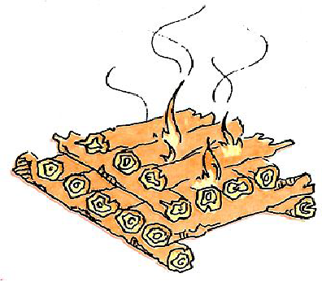

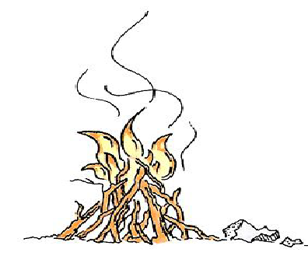

**مناسبات حفل السمر**

1. في نهاية اليوم الكشفي كالمعسكرات والرحلات الخلوية.
2. اثناء حفلات القبول وانضمام الكاشفين الجدد.
3. حصول افراد الطلائع على مرتبة كشفية.
4. الاحتفال بأنشاء فرقة جديدة.
5. حفل تكريم قدامى الكشافين أو القادة.
6. الأعياد الشرعية او المناسبات الوطنية.
7. كيفية تنفيذ برنامج حفل السمر

**مواصفات المسامر**

**المسامر /** هو الشخص الذي يكون مسؤول عن تقديم فقرات حفل السمر ويجب ان يتصف   
بمواصفات خاصة :-

1. خفيف الظل والحركة ولا يتجاوز حدود الادب او التعرض للدين او العادات والتقاليد.
2. يمتاز بالروح المرحة والابتسامة حتى تنعكس السعادة على المشاهدين.
3. ان يكون لبقاً ومتمكن من جعل البرنامج مرناً ويمتاز بحن التصرف في اخراج برنامج حفل السمر.
4. وضوح الصوت ويستخدم دائماً الشعارات والصيحات الكشفية الهادفة.
5. لديه القدرة على مواجهة الجماعة ومخاطبتهم.
6. ملم بمادة السمر ووجهه دائماً مواجه للجماعة.
7. يقدم الفقرات بكلمات قليلة وواضحة ويربطها بفقرات سعيدة ومرحة هادفة.
8. لديه مساعد أو اكثر مهمتهم اعداد المواد التالية من فقرات البرنامج والدوات اللازمة للتنفيذ.

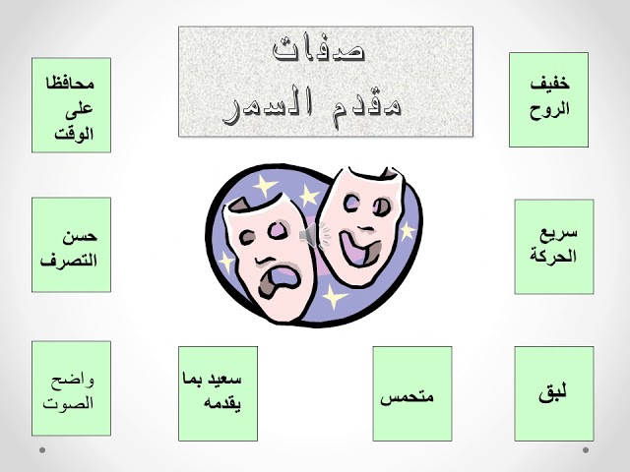

**الاعتبارات الهامة اثناء فقرات حفل السمر**

1. الاعلان عن حفل السمر بوقت كافي.
2. استقبال طلبات الراغبين بالمشاركة.
3. تنوع فقرات مع المرونة فيها وعدم الاطالة منعاً للملل.
4. جمع وتحضير الفقرات التي ستقدم ومراجعتها وأجراء بروفة عليها للتأكد من صلاحيتها وعدم خروجها عن العرف والتقاليد.
5. توقيت الفقرات حتى لا يتجاوز السمر الوقت المحدد له.
6. مراعاة التجديد والابتكار في المواد المقدمة.
7. اختيار مادة السمر بحث تكون هادفة تحقيقاً لاغراض التربية الكشفية.
8. مشاركة اكبر عدد من الافراد في السمر , ولا بأس بمشاركة القادة والضيوف.
9. تغير الوجوه التي تقدم السمر.
10. اختصار البرنامج خير من تقديم مواد ضعيفة.
11. عدم اطالة الفقرة المقدمة عن الحد المعقول.

